线阵图像采集主机硬件调试记录
产品名称 |  | 线阵图像采集主机
型号规格 |  | GX-3-HS-01
序列号 |  | UA211011
系统主机调试
序号 | 检验项目 |  | 结果 | 备注
1 | 电源启停及输入输出功能
2 | 机箱内部风扇功能
3 | 断电保护模块功能
4 | 工控机系统状态
5 | 信号启停分发及分倍频功能
6 | 采集系统运行稳定性
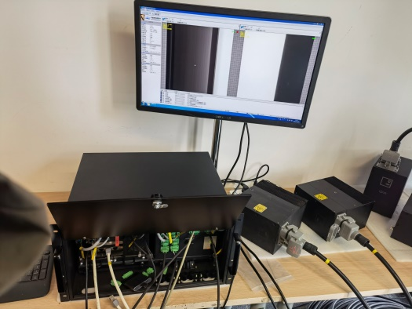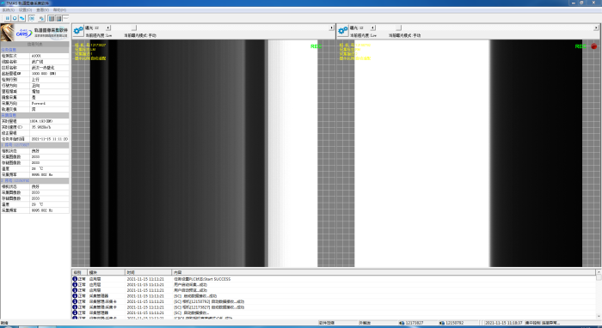

调 试 人：
调试日期： 年 月 日

